PAUTA ACTIVIDAD: DISTRIBUCIÓN DE AGUA EN LA TIERRA

Habilidades.
- Interpretación de gráficos
- análisis.

Objetivo: comprender cómo se distribuye el agua en la tierra.

Instrucciones

1. Los siguientes gráficos muestran la distribución de agua en el planeta. Use esta información para responder las preguntas que siguen a continuación.

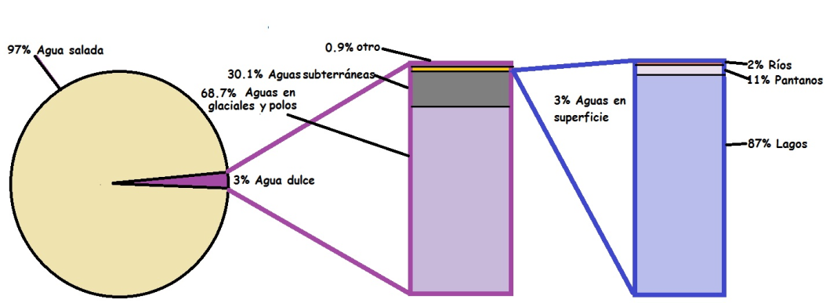
Preguntas

- ¿En qué forma se encuentra la mayor cantidad de agua en la tierra?
En forma de agua salada

- Analice el gráfico. ¿Existe más agua dulce en forma de lagos que en forma de aguas subterráneas? Fundamente su respuesta.
No es verdad, porque el agua de los lagos es el 87% de las aguas de superficie, que son solo el 3% del agua de superficie la que a su vez representa solo el 3% de toda el agua dulce. En cambio las aguas subterráneas son el 30.1% de toda el agua dulce disponible.

- ¿En que forma se encuentra la mayor cantidad de agua dulce de la tierra?
Se encuentra en los glaciales y los casquetes polares
- ¿Es fácil para que las personas puedan acceder a esta agua? Probablemente NO puesto que están en lugares muy lejanos para llegar a ellos. El solo transporte es un tema financiero importante.

2. Abra y lea la animación “El ciclo del agua” en el siguiente sitio web (se sugiere usar explorador Windows internet explorer) http://goo.gl/DBlMf

Si no puede visualizar el sitio puede escribir la siguiente dirección
http://www.hiru.com/c/document_library/get_file?uuid=c2c111a7-7621-470c-a274-3d6dc4af66ae&groupId=10137

Preguntas

- ¿Qué creen que significa que la cantidad de agua en la tierra se ha mantenido casi constante y en equilibrio dinámico?
Respuesta abierta. Lo importante es que relaciones las palabras. Que se haya mantenido constante significa que no ha variado mucho su porcentaje. Que esté en equilibrio (la palabra dinámico puede ser compleja), significa que probablemente los porcentajes de agua dulce, subterráneas, etc. no ha variado mucho.

- Expliquen cómo el agua se mueve en el ciclo de agua para estar en algún momento como agua dulce o salada, como agua en glaciales o aguas subterráneas, como agua en lagos o ríos.

Según la animación muestra el rol de la evaporación como el proceso que transforma el agua líquida en agua gas, Los alumnos deben inferir que esa es la forma en que el agua está en la atmósfera. La animación también muestra la condensación como el proceso inverso que transforma el agua gas en agua líquida. Los alumnos pueden inferir que esta agua líquida cae en forma de lluvia o nieve y pasa a ser parte de los océanos, lagos, ríos, casquetes polares, etc. La animación muestra la escorrienta (cómo el agua escurre), se derrite en las montañas y se convierte en agua de los ríos, los que desembocan en lagos o mar. También muestra cómo este escurrimiento también es el responsable de la infiltración de las aguas bajo tierra, esa es la forma en que se forma las aguas subterráneas que se observa en el gráfico.

- Completen el ciclo del agua que aparece al final de la animación y finalmente hagan un dibujo del ciclo del agua donde muestran cómo el agua se distribuye de un lugar a otro en el planeta, cambiando de estado. Rotulen su dibujo con el siguiente vocabulario: Océanos, glaciares, ríos, lagos, aguas subterrráneas, nubes, vapor de agua, solidificación, fusión, evaporación, precipitación, condensación, agua dulce, agua salada.

Elaborado por Mineduc

